

**MEDIDAS DE SIMULACIÓN. Caracterización de un filtro RCL**

1. **Crear un perfil de simulación de análisis en alterna, y realizar un barrido en frecuencias desde 1Hz hasta 1MHz. Dado que la amplitud de la tensión sinusoidal es de 1V, la traza generada automáticamente por LTspice en el nodo A coincide con la función ganancia de tensión.Comparar para una serie discreta de frecuencias (por ejemplo, 10, 100, 1.000, 10.000 y 100.000Hz) los resultados mostrados para la ganancia expresada en decibelios (20log|V(A)|) y para la fase de la señal (V(A)) con los obtenidos teóricamente de la ganancia en tensión y de la diferencia de fase entre la tensión de salida y la de entrada.**

**¿A qué tipo de filtro se asemeja el comportamiento en alterna observado en nuestro circuito?**

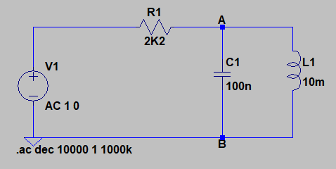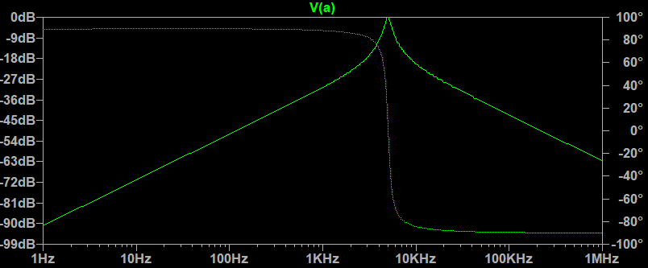

**● Cálculos teóricos:**

$\frac{Vout}{Vin}$ = $\frac{Z{}_{C}||Z{}_{L}}{R1 + (Z{}_{C}||Z{}_{L})}$ = $\frac{(jwC + \frac{1}{jwL}){{}^{}}^{-1}}{R1 + (jwC + \frac{1}{jwL}){}^{-1}}$

Simplificando la expresión anterior:

$\frac{Vout}{Vin}$ = $\frac{1}{1 + j (R1) (2πfC - \frac{1}{2πfL})}$ = $\frac{1}{1 + j2200(2 x 10{}^{-7}πf - \frac{1}{0.02πf })}$

Obteniendo que el módulo de la ganancia y la fase son:

|Av| = -20log ${}_{10}$ ( $\sqrt{1 + (2200 ( 2 x {10}^{-7}πf - \frac{1}{0.02πf})){}^{2}}$)dB;

$φ(Av)$ = -arctan (2200 (2 x ${10}^{-7}πf - \frac{1}{0.02πf}$)) rad

**Valores experimentales:**

|  |  |  |
| --- | --- | --- |
| **Frecuencia(Hz)** | **Va(dB)** | **Fase(⁰)** |
| 1 | -90.881 | 89.436 |
| 10 | -70.885 | 89.676 |
| 100 | -50.862 | 89.837 |
| 1.000 | -30.548 | 88.288 |
| 10.000 | -20.317 | -84.466 |
| 100.000 | -42.735 | -89.584 |
| 1.000.000 | -62.810 | -89.960 |

**Valores teóricos:**

⇒ |Av| = --90.885; $φ(Av) =$ 1.688 rad

⇒ |Av| = -70.884; $φ(Av) =$ 1.571 rad

⇒ |Av| = -50.881; $φ(Av) =$ 1.568 rad

⇒ |Av| = -30.539; $φ(Av) =$ 1.541 rad

⇒ |Av| = -20.316; $φ(Av) =$-1.474 rad

⇒ |Av| = -42.79; $φ(Av) =$-1.564 rad

⇒ |Av| = -62.812; $φ(Av) =$-1.57 rad

**2. Dado que en el montaje experimental utilizaremos elementos reales, y no ideales, deberemos tener en cuenta el efecto de las desviaciones en su comportamiento para predecir su influencia en la respuesta del circuito. En concreto, junto con las tolerancias de los valores nominales de los componentes pasivos, uno de los efectos más evidentes será el de la resistencia que presenta la bobina al paso de una corriente continua, y que en nuestro caso puede tomar un valor máximo de unos 40 (en serie).**

**Para estudiar el efecto de la resistencia de la bobina en nuestro filtro experimental, modificad el esquema anterior. La resistencia R2 se ha conectado en serie con la inductancia ideal L1 para modelizar su comportamiento real.**

**Repetir la simulación anterior (apartado a) y comparar los resultados obtenidos en cada caso.**

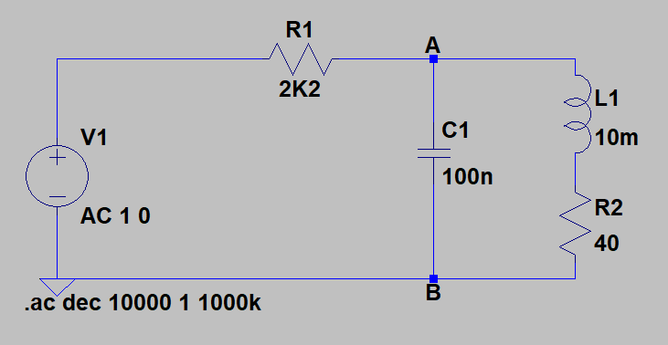

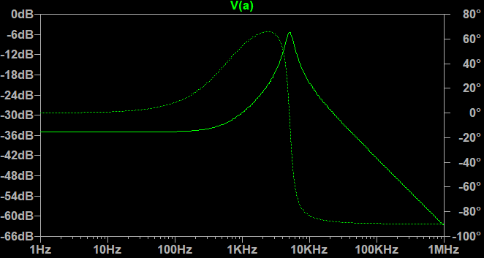

|  |  |  |
| --- | --- | --- |
| **Frecuencia(Hz)** | **Va(dB)** | **Fase(⁰)** |
| 1 | -29.633 | -15.408 |
| 10 | -29.051 | -14.840 |
| 100 | -25.400 | -17.296 |
| 1.000 | -29.241 | -9.576 |
| 10.000 | -20.343 | -83.269 |
| 100.000 | -42.789 | -89.584 |
| 1.000.000 | -62.812 | -89.971 |

**¿Por qué se observa en la curva de la ganancia un plateau a unos -35dB en la región de bajas frecuencias, y no en la de altas?**

**Pistas: 20·log(40/2240) = -34,96dB. Reflexionad sobre los comportamientos de las impedancias del circuito a muy bajas y muy altas frecuencias.**

Aunque visto a rasgos generales el resultado es el mismo que en el apartado A, hay una diferencia importante, sobre todo cuando las frecuencias son pequeñas. Para valores de f muy pequeños, la ganancia no decrece indefinidamente sino que se estabiliza en un valor entorno a -35dB (se produce plateau, es decir, una zona llana en la gráfica). Esto ocurre porque sin R1, a bajas frecuencias, la rama de la bobina actúa como un cable y la del condensador como un circuito abierto: así, la ganancia es 0 (-​∞dB). Añadiendo R1 en serie con la bobina conseguimos que, si f tiende a 0, la impedancia en esa rama no sea 0 sino que tienda a 40 Ω. La ganancia en este caso se estabiliza en -35dB porque el circuito actúa como un divisor de tensión (la impedancia capacitiva tiende a infinito(cortocircuito), por tanto su rama es despreciable), la ganancia es 40/2240 y, en decibelios, 20·log(40/2240) = -34,96dB.

**MONTAJE:**

Tras haber montado el circuito con las condiciones que se nos dice en el enunciado, vamos a rellenar la tabla de valores que se nos pide en el ejercicio.

Vamos a recordar de cara a rellenar la tabla que $Φ(º)=(360º * δt(s)) / T(s)$, siendo T el periodo (T=1/f), por tanto $Φ(º)=360* δt * f$

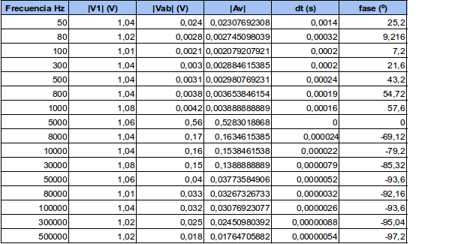

Cabe destacar que al calcular $Φ(º)$ con la fórmula, sólo nos salían resultados positivos, para ser fieles al gráfico de la simulación, a partir de 5kHz hemos tomado una $δt$ negativa.

1. **Representación de la ganancia de tensión de |Av|(dB) en función de la frecuencia:**

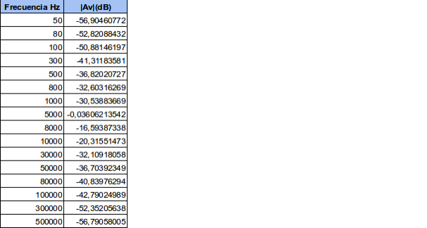

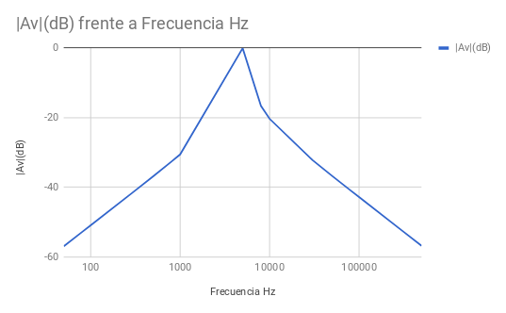

**Representación del desfase en función de la frecuencia:**

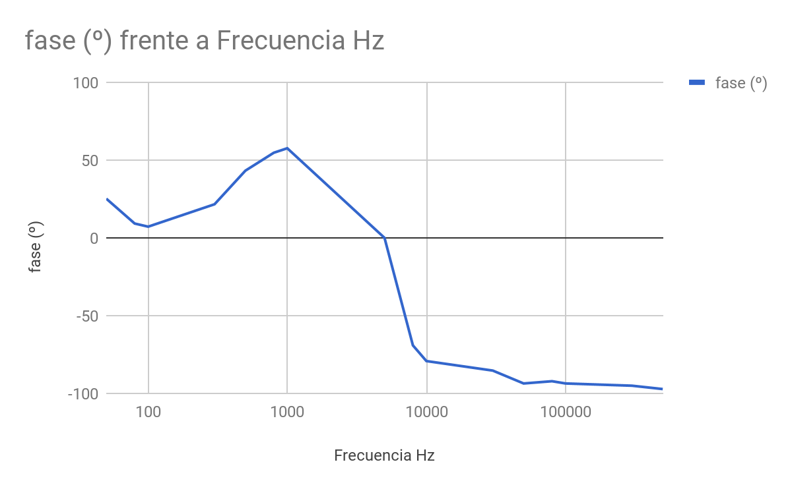

**2. Comprobar que el circuito se comporta como un filtro paso banda, señalando:**

**a) La frecuencia natural del filtro, f 0 ;**

**b) El módulo de la ganancia máxima, |A v,máx |, a la frecuencia f 0 ;**

**c) Las frecuencias de corte, inferior y superior, y el ancho de banda del filtro;**

Podemos observar que se trata de un filtro paso banda, ya que, como se aprecia en la gráfica, entre los valores intermedios (4kHz-6kHz) la ganancia tiende a 0 dB, y cuanto más se aleja por ambos lados menos corriente deja pasar, por lo que a frecuencias pequeñas o muy grandes no deja pasar corriente.

a)Podemos ver por el gráfico de la ganancia que la frecuencia natural (f0), para la cual la ganancia es máxima, está próxima a 5kHz.

Primero vamos a calcular la frecuencia central del filtro: fo=(fL1*fL2)^(½)

Sabemos que:

La frecuencia de corte inferior fi = -1/(4πRC)+(1/(2π)*((1/(2RC))2+1/(LC))½

La frecuencia de corte superior fs = 1/(4πRC)+(1/(2π))*((1/(2RC))2+1/(LC))½

Tomando los valores de R=2,200 Ω, C = 100nF y L=10mH, nos queda como resultado:

fi= (-1/(4 *π*2200*100 *10-9))+(1/(2π))*((1/(2*2200*100 * 10-9))2+1/(10*10-3*100*10-9))½

**fi = 4684,187 Hz**

fs = (1/(4 *π*2200*100 *10-9))+(1/(2π))*((1/(2*2200*100 * 10-9))2+1/(10*10-3*100*10-9))½

**fs = 5407,618 Hz**

Podemos comprobar que las frecuencias obtenidas se encuentran en el intervalo que establecimos en la parte experimental.

Por tanto, la frecuencia natural, resultaría:

f0 = (4684,187*5407,618)1/2 = **5032,921 Hz**

tal y como dijimos en nuestro resultado experimental (alrededor de 5kHz).

b)A continuación calcularemos el módulo de la ganancia máxima, |Av,máx|, a la frecuencia f0, sabiendo que la ganancia es

|Av,máx| = 1/(1+R2*(2πCf-1/(2πLf))2)½

|Av,máx| = 1/(1+2200*(2π*10-7*5032.921-1/(2π*10-2*5032.921))2)½ = **1**

El resultado es distinto al calculado experimentalmente, ya que en estos cálculos teóricos no estamos teniendo en cuenta la resistencia interna de la bobina.

c)El ancho de banda del filtro, que lo calculamos:

$Δ$ f = fs-fi = 5407,618 - 4684,187 = **723,436 Hz**

En este caso, como en la experimentación calculamos el ancho banda tomando el posible valor máximo según nuestros intervalos de la frecuencia de corte, el resultado teórico ha terminado siendo mucho menor que el 2kHz que establecimos.

**Desarrollo en serie de Fourier de señales alternas:**

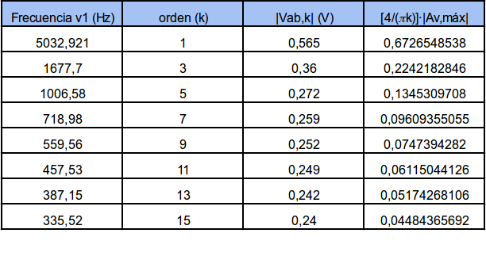

Dada esa frecuencia (5032,921 Hz), ya podemos saber la amplitud del armónico fundamental ya que podemos sacar la |Av| de la tabla anterior. Así podemos rellenar la tabla anterior.

A partir del orden 13, se estabiliza y el potencial ya no varía.

Como podemos apreciar, existe una gran diferencia entre los valores de la tercera columna y los de la cuarta. En el primer caso, la frecuencia es muy parecida, pero a medida que aumentamos el orden del armónico los valores medidos se alejan cada vez más de los teóricos. Esto se debe a una acumulación de errores sistemáticos sumados al propio funcionamiento del filtro. En primer lugar, como se vio en la simulación, para frecuencias bajas la ganancia del filtro se mantiene estable a -35 dB y, por tanto, no decrece continuamente. Lo mismo ocurre con nuestros datos medidos, sin embargo, estos convergen a un valor considerablemente mayor que el visto en la simulación. Esta variación se debe a que el valor real del voltaje se confunde con el ruido del sistema en frecuencias tan pequeñas, por ello, los últimos valores estarían midiendo la tensión generada por el ruido. Todas estas son las causas de que los valores medidos difieran de los esperados.

**Conclusiones:**

1. El circuito funciona como **un filtro paso banda**, ya que entre los valores intermedios la ganancia tiende a 0 dB, esto lo hemos podido observar tanto en la simulación y gráficas, como en los cálculos teóricos realizados.
2. Los resultados teóricos de, f0 = 5032,921 Hz, fi = 4684,187 Hz, fs = 5407,618 Hz, hemos comprobado que coinciden con los obtenidos en la simulación, aún habiendo utilizado los datos del primer circuito sin contar con la resistencia interna de la bobina, aunque en algunos resultados sí varían los resultados como en la |Av,máx|.
3. El ancho de banda del filtro calculado usando estos datos es $Δ$ f = 723,436 Hz.
4. Por último hemos obtenido la frecuencia central del filtro mediante la simulación obteniendo con ella la amplitud del armónico fundamental y viendo que en orden 13 se estabiliza. Observamos que los resultados de |VAB,k| y [4/]*|Av,max| únicamente coinciden en la frecuencia natural, a medida que aumentamos el orden la diferencia se hace más notoria, por la no idealidad de nuestro filtro, y esto lo podemos observar también en la curva de ganancia de plateau.